Diódy
základné vlastnosti, rozdelenie a zapojenie diódy

Existujú látky, ktoré nemožno zaradiť ani medzi vodiče, ani izolanty. Nazývajú sa polovodiče.
Napr. čistý kremík Ohrievaním kremíkových tyčiniek zvýšime ich vodivosť.
Polovodič typu P (pozitívny) – obsahuje voľné kladné náboje.
Polovodič typu N (negatívny) – obsahuje voľné elektróny so záporným nábojom.
Spojenie dvoch materiálov – polovodiča typu P a N vznikne na ich rozhraní PN priechod.
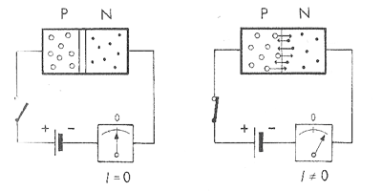
Priechod PN prepúšťa prúd len jedným smerom.
Súčiastka s jedným PN priechodom sa nazýva polovodičová dióda.
Polovodičová dióda môže byť zapojená v priepustnom alebo nepriepustnom smere.
Aby dióda prepúšťala elektrický prúd v jednosmernom obvode, musí byť zapojená tak, že anóda musí byť pripojená ku kladnému pólu zdroja jednosmerného napätia a katóda k zápornému pólu.

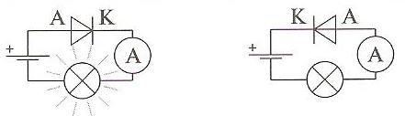
zapojenie v priepustnom smere zapojenie v nepriepustnom smere

Katóda diódy sa označuje farebným pásikom na plastovom puzdre. Farba vyjadruje veľkosť napätia, na ktoré môžeme diódu pripojiť.

Podľa funkčného určenia sa rozdeľujú diódy na:
- usmerňovacie
- stabilizačné
- kapacitné
- tunelové
- demodulačné (v TV prijímačoch)
- spínacie a iné.

Vlastnosť diódy môžeme prirovnať k funkcii spínača. Dióda vedie prúd, ak je spínač zopnutý.

